UNIT 5
ARE THEY YOUR FRIENDS?
Part 1. Vocabulary .
English | Pronunciation | Vietnamese
friend | /frend/ | bạn
friends | /frendz/ | những người bạn
friendship | /'frend∫ip/ | tình bạn
photo | /ˈfoʊtoʊ/ | bức hình, bức ảnh
present | /ˈprezənt/ | giới thiệu
This | /ðɪs/ | đây
that | /ðæt/ | kia
happy | /'hæpi/ | vui vẻ, hạnh phúc
meet | /mi:t/ | gặp
who | /huː/ | ai
Part 2. Grammar.
1. Ôn lại đại từ nhân xưng
Định nghĩa: Đại từ nhân xưng (Personal pronouns) là các đại từ được dùng để chỉ người, vật, nhóm người hoặc vật cụ thể.
Đại từ nhân xưng + be (am, is, are: thì, là, ở)
Các loại đại từ nhân xưng trong tiếng anh gồm có:
 | Số ít (Singular) |  | Số nhiều (Plural)
Chủ ngữ (S) | Tân ngữ  (0) | Nghĩa  (Mean) | Chủ ngữ  (S) | Tân ngữ (0) | Nghĩa  (Mean)
I | me | tôi, mình | We | us | chúng tôi
You | you | bạn | You | you | các bạn
He  She  It | him  her  it | cậu ấy cô ấy nó | They | them | họ, chúng
Các đại từ nhân xưng này là chủ ngữ/chủ từ (subject) trong một câu.
2. Ôn tập cách sử dụng động từ “to be”
- Động từ "be" có rất nhiều nghĩa, ví dụ như "là", "có", "có một",.,. Khi học tiếng Anh, các em lưu ý rằng các động từ sẽ thay đổi tùy theo chủ ngữ của câu là số ít hay số nhiều. Việc biến đổi này được gọi là chia động từ.
Vì vậy các em cần phải học thuộc cách chia động từ "to be" trong bảng sau:
Chủ ngữ | “to be” | Nghĩa
I | am | Tôi là...; Mình là...
He | is | Cậu ấy là...
She | is | Cô ây là...
It | is | Nó là...
We | are | Chúng tôi là.
You | are | Bạn (các bạn) là..
They | are | Họ là....
Hình thức viết tắt: am = 'm; are = 're; is = 's
3. Giải thích mẫu câu: Are they your friends?
Họ là bạn của bạn phải không? Đây là dạng câu sử dụng động từ "to be" nên khi sử dụng làm câu hỏi thì chúng ta chỉ cần chuyển động từ "to be" ra đầu câu và thêm dấu chấm hỏi vào cuối câu. Chủ ngữ trong câu ở dạng số nhiều, nên động từ "to be" đi kèm là "are", còn "your" là tính từ sở hữu, nó đứng trước danh từ (friends) để bổ sung cho danh từ đó, vì chủ ngữ ở dạng số nhiều nên danh từ (friends) cũng ở dạng số nhiều (bằng cách thêm s vào cuối từ). Đây là một dạng câu hỏi có/ không, nên khi trả lời cũng có 2 dạng trả lời:
- Nếu câu hỏi đúng với ý được hỏi thì trả lời:
Yes, they are.
Vâng, họ là bạn của tôi.
- Còn nếu câu hỏi không đúng với ý được hỏi thì trả lời:
No, they aren’t.
Không, họ không phải là bạn của tôi.
Part 3. Practice.
Task 1. Cross out one letter to have the correct word
1. BGOOD | 2. OLAD | 3. NICES
4. TEATCHER | 5. WHAST | 6. THEIY
Task 2. Choose the correct answer A, B or C
1. This ______ my new classmate, David
A. am B. are C. is
2. This is Peter and that is Linda. They are my new _________.
A. friend B. friends C. friendly
3. I am Louis. I am ________ America.
A. at B. from C. of
4. How do you _______ your name? - H-O-N-G
A. spells B. spelling C. spell
5. ______ they your friends? - No, they aren’t. They are my brothers
A. Are B. Is C. Am
6. Tony and Linda are our ______________.
A. class B. classmate C. classmates
7. Are Hai and Nam your brothers?
Yes,_______________.
A. they are B. they aren’t C. it is
8. _____ are they? They are my parents
A. What B. How C. Who
9. How old is he? - He is __________ years old
A. seventh B. seven C. sevens
10. Is that _________ sister? - Yes, she is
A. your B. you C. yours
Task 3. Look and write. There is one example.
Example:iehn → H_ _ _
iehn → Hien
1. dlain →  L_ _ _ _ | 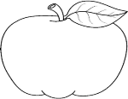
2. mto →  T_ _ | 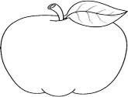  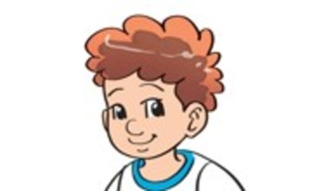
3. noyt →  T_ _ _ | 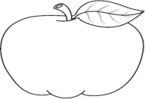  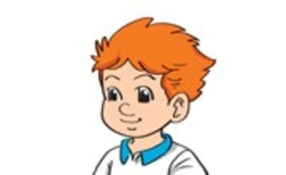
4. raym →  M_ _ _ | 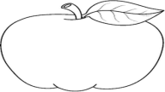  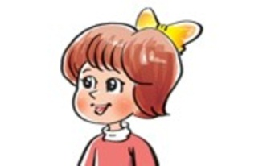
5. eptre →  P_ _ _ _ | 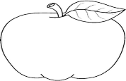  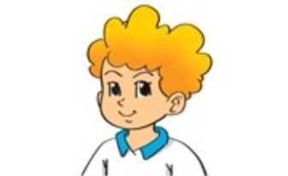
Task 4. Look and read. Tick or cross the box. There are two examples.
0.This is Mai. | 0.0 This is Tony.
1.Linda: Who’s this?
Mary: It’s my friend Tom.
2.Linda: Hello, Mary. This is my friend Mai.
Mary: Hi, Mai.
Mai: Hello.
3.Mary: That’s my friend Tony.  Nam: He’s nice. | 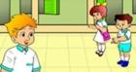
4.Quan: This is Tony and this is Hoa. They are my friends.
Linh: Nice to meet you, Tony and Hoa.
5.Nam: Are Mai and Hoa your friends?
Linda: Yes, they are.
Task 5. Read and complete. There is one example.
it's
yes
friends
hello
hi
who's
Mai: (0) Hello, Nam.
Nam: (1) ___________ Mai.
Mai: Who's that boy?
Nam: (2) __________ Phong.
Mai: And (3) __________ that girl?
Nam: It's Linda.
Mai: Are they your (4) __________?
Nam: (5) ______, they are.

Task 6. Read the text and choose the correct answer
I am Trang. I am in the park with my friends. This is Linda. She is eight years old. She is from England. This boy is James. He is seven years old. He is from America. These are Minh Thu and Minh Ngoc. They are my close friends. They are eight years old. We like watching in the park very much
1. Trang Nhi is in the ____________ with her friends
A. park B. house C. garden
2. Linda is _____________ years old
A. six B. seven C. eight
3. ______ is seven years old
A. James B. Minh Thu C. Minh Ngoc
4. Minh Thu ________ Minh Ngoc are her close friends.
A. but B. and C. or
5. Minh Thu and Minh Ngoc ______ eight years old
A. is B. am C. are
Task 7. Underline the correct answer.
1. Mai, this is my (friend/ friends).
2. Who are (name/ they)?
3. Are (Peter/ Peter and Mary) your friends?
4. (Yes, No), they are my friends.
5. No, they (are/ aren’t) my friends.
6. I’m nine (years/ year) old.
7. What (are/ is) your name?
8. My name (are/ is) Son.
9. Is (that/ what) Mr. Tuan? – Yes, it is.
10. How (do/ are) you spell your name? - P – H – U – O – N – G
11. This (are/ is) my friend.
12. This (are/ is) my friends.
13. What is (his/ her) name? – She is Linh.
14. How old (is/ are) he?
15. Who (are/ is) this?
Task 8. Read and match.
A | B
1. Hello. I’m Mai. | a. My name’s Quan. Nice to meet you. | 1.
2. What’s your name? | b. Hi, Mai. I’m Peter. | 2.
3. My name’s Linda. Nice to meet you. | c. P-E-T-E-R | 3.
4. How do you spell your name? | d. My name’s Linda. | 4.
5. How old are you? | e. It’s my friend, Linda. | 5.
6. Is that Mary? | f. Yes, it is. | 6.
7. Who’s that? | g. I’m six years old. | 7.
Task 9. Order the words to make the sentences.
1.are / Peter /and / These /Linda/.
………………………………………………………..
2.This /Mr Loc /that/ is /is /Miss/ Hien/ and/ .
………………………………………………………..
3.are /my/ They /friends/ .
………………………………………………………..
4. Lily/your/ friends /Are / and /Lisa / ?
………………………………………………………..
5. is /my/ He/friend/.
………………………………………………………..
6. Mai/ and/ This/ is /this /Nam/is /.
………………………………………………………..
7. Ben /are /my /and /Alex /friends/ .
………………………………………………………..
8.they/ friends /Are/ your /?
………………………………………………………..
ĐÁP ÁN
Unit 5
Task 1.
1. GOOD | 2. OLD | 3. NICE
4. TEACHER | 5. WHAT | 6. THEY
Task 2.
1. C | 2. B | 3. B | 4. C | 5. A
6. C | 7. A | 8. C | 9. B | 10. A
Task 3.
1. Linda 2. Tom 3. Tony 4. Mary 5. Peter
Task 4.
1. X 2. V 3. V 4. X 5. V
Task 5.
1. Hi 2. It’s 3. who’s 4. friends 5. Yes
Task 6.
1. A | 2. C | 3. A | 4. B | 5. C
Task 7.
1.friend | 2. they | 3. Peter and Mary | 4. Yes | 5. aren't | 6. years | 7. is | 8. is
9. that | 10. do | 11. is | 12. are | 13. her | 14. is | 15. is
Task 8.
1 - b | 2 - d | 3 - a | 4 - c | 5 - g | 6 - f | 7 - e
Task 9.
1.These are Peter and Linda.
2.This is Miss Hien and that is Mr Loc.
3.They are my friends .
4.Are Lily and Lisa your friends ?
5. He is my friend.
6. This is Mai and this is Nam.
7. Ben and Alex are my friends .
8.Are they your friends ?

